# 1、涉及到哪些基本要素和必要的特征？

（1）软件项目管理的基本要素有人员，产品，过程和项目。

（2）涉及到的特征：

具有不确定性

具有独特性

具有阶段性

# 2.如何用UML模型来描述这些要素和特征？

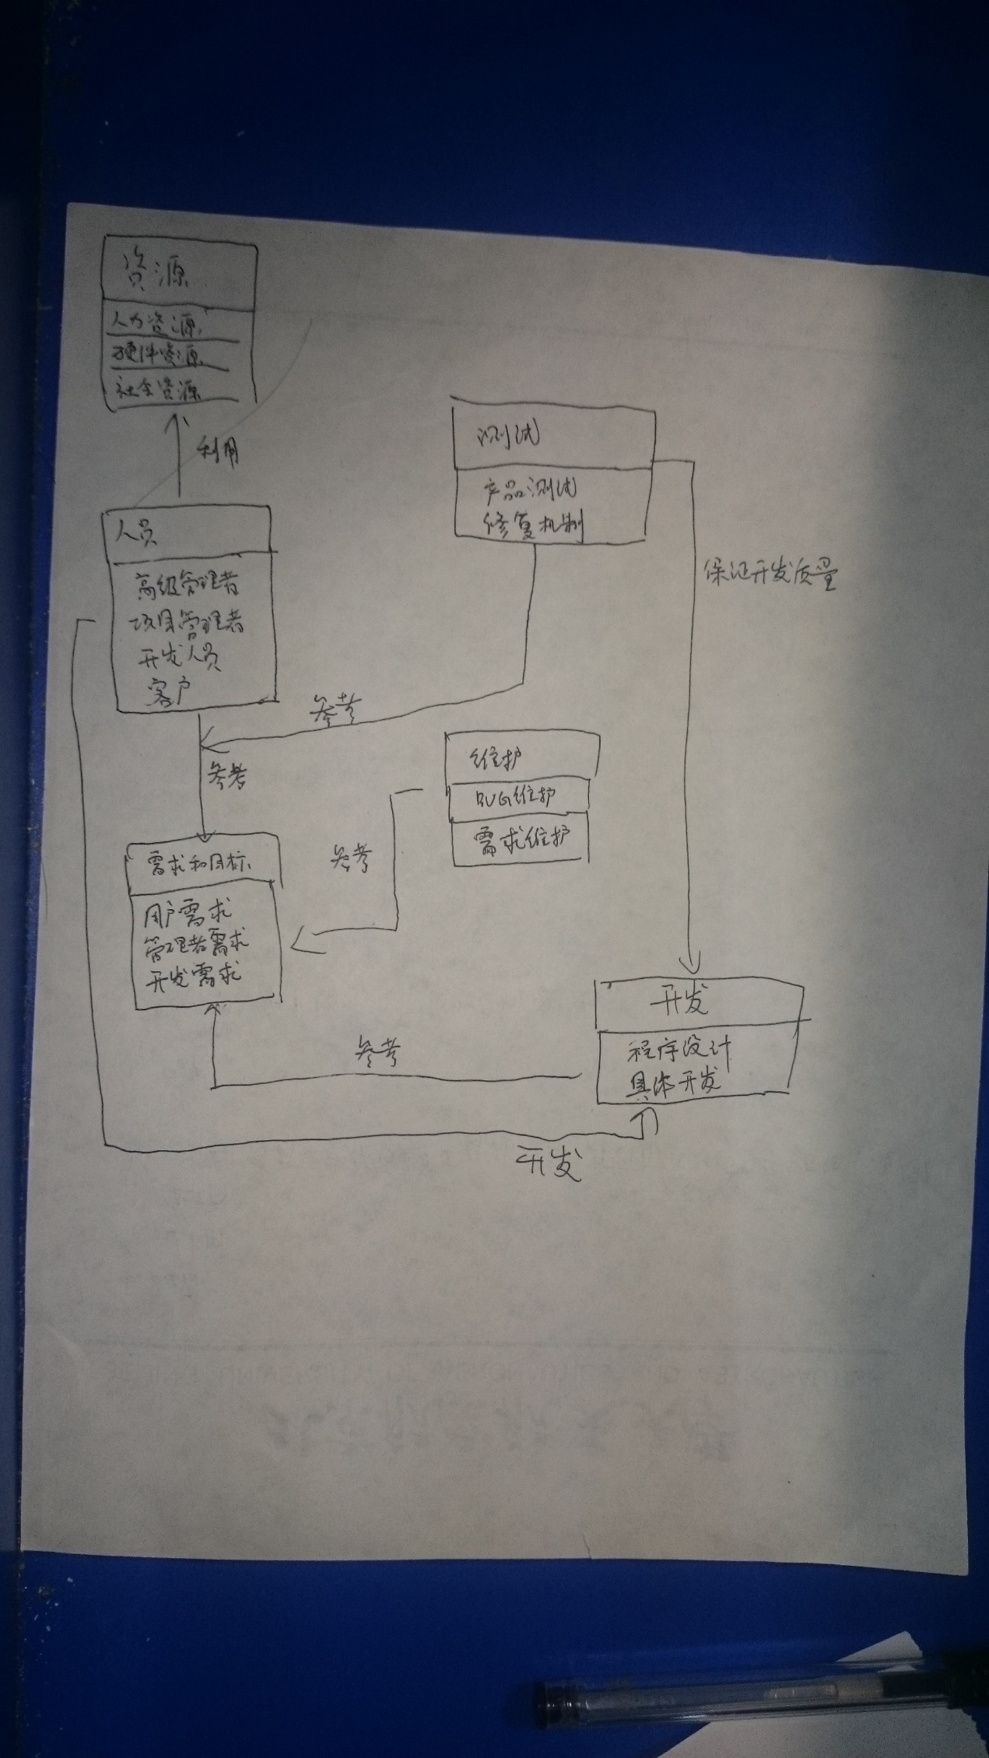

# 软件项目管理方法

1. 项目准备

明确领导期望 落实领导要求 项目评估 项目计划管理 定义方案蓝图

1. 应用分析

分析业务过程 定义业务应用需求 用户demo设计 系统业务集成方案 架构分析 明确技术需求 定义技术架构 明确技术架构交付

1. 设计

设计网络结构 设计用户接口规范 页面展示设计 开发组件选择与设计 数据库设计 数据库转换策略设计 涉及集成方案 集成测试计划 确认设计文档

1. 开发

截面图形开发 构建界面模板 数据库物理设计 制定功能测试计划 功能开发测试 构建开发环境

1. 测试

准备集成测试 集成测试确认 准备产品性能测试 产品性能测试确认 虚拟环境试运行 用户接受测试

1. 系统上线

系统上线实施策略 程序移植准备 系统设置 用户权限授权 数据转换 环境克隆 系统培训 系统上线 上线确认